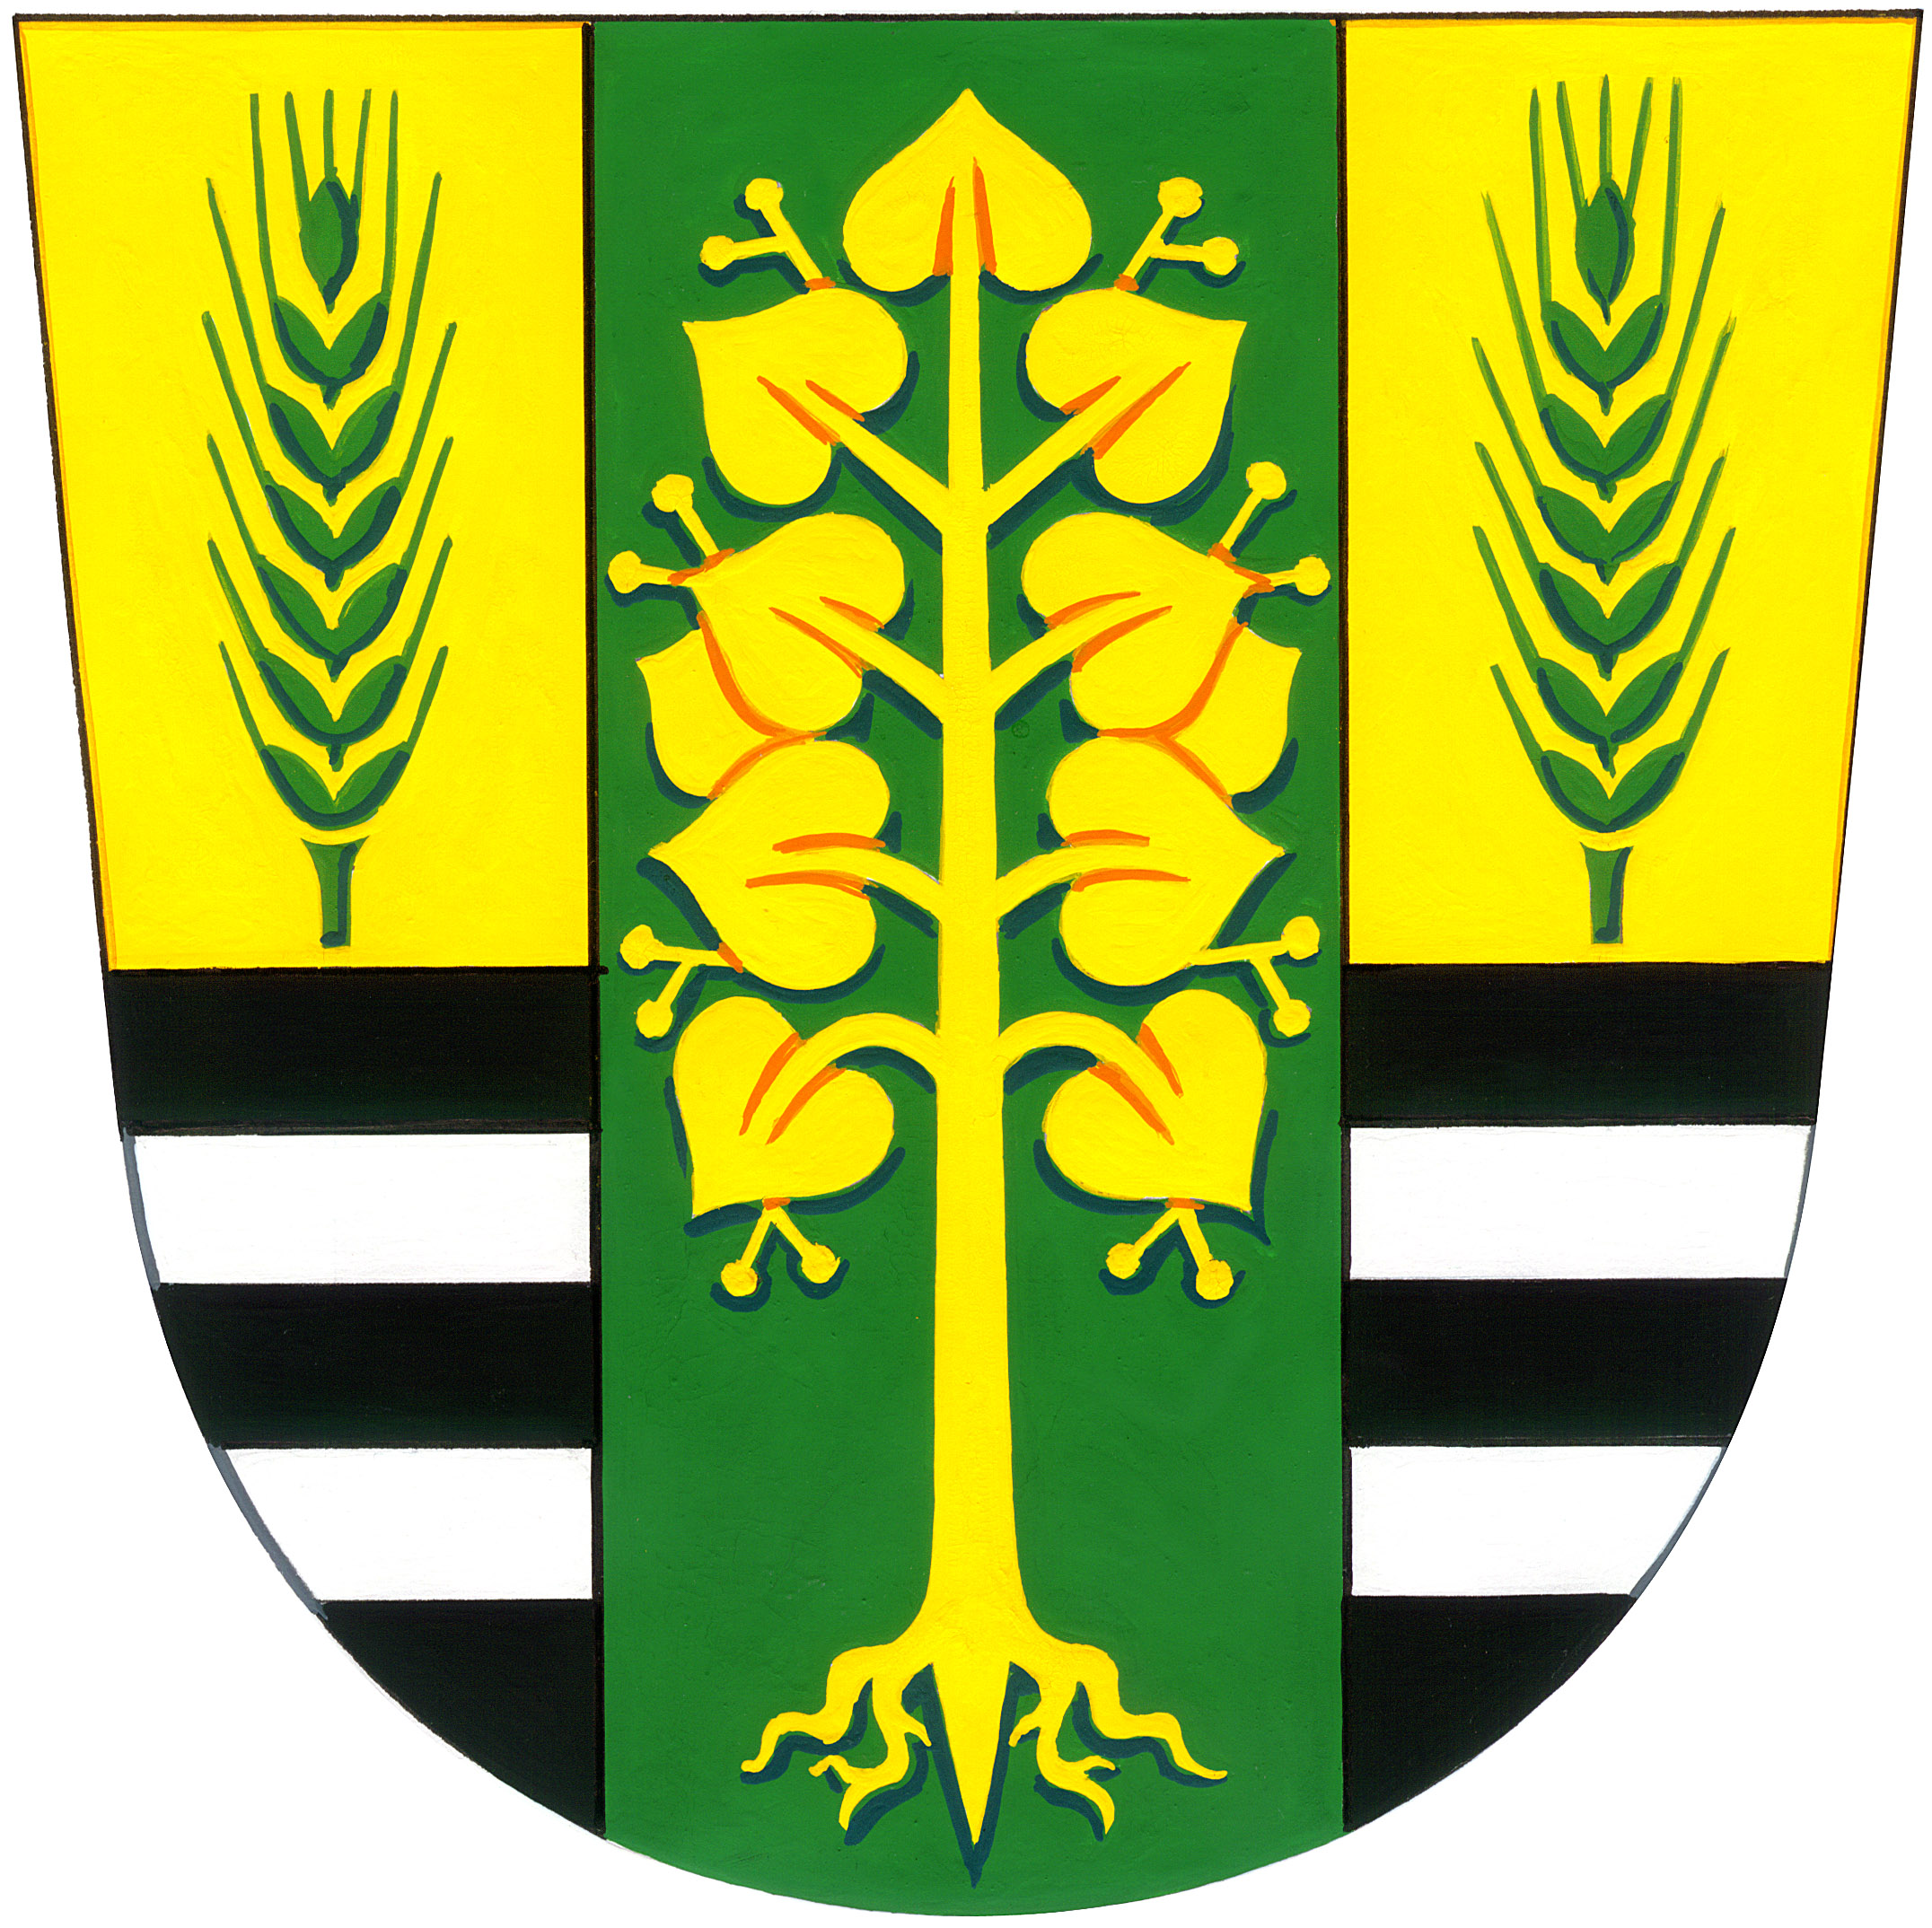
LIPSKÝ ZPRAVODAJ
www.obeclipa.cz

ročník 27, č. 12 prosinec 2017

Motto: „I když člověk usíná v zoufalství, probouzí se do naděje, že svět bude jiný.“ Karel IV.
SVOZ ODPADŮ

POPELNICE: pondělí 4. 12. 18. 12. 2017
PLASTY: pondělí (žluté pytle) 4. 12.
PAPÍR: úterý (modré pytle) 7. 12.
SKLO: průběžně do tří zelených kontejnerů (Hruška,Hasičská zbrojnice,Potůčky)
MONOČLÁNKY, TUŽKOVÉ BATERIE: malý modrý soudek u obchodu Hruška.
Přílohou tohoto zpravodaje jsou termíny svozu odpadů na rok 2018.

PROSINCOVÍ JUBILANTI

4. 12. oslaví pan František Mach, Lípa č. 237 85 let
5. 12. oslaví paní Marie Smýkalová, Lípa č. 75 životní jubileum
17. 12. oslaví paní Iveta Řezníčková, Lípa č. 162 životní jubileum
25. 12. oslaví pan Jan Mach, Lípa č. 157 60 let
27. 12. oslaví paní Miluše Lužáková, Lípa č. 342 životní jubileum
29. 12. oslaví pan Josef Janíček, Lípa č. 256 60 let
Všem jubilantům přejeme pevné zdraví, štěstí, rodinnou pohodu a hodně optimismu
do dalších let.

UZAVŘENÍ OBECNÍHO ÚŘADU
Obecní úřad v Lípě bude uzavřen od 22. 12. 2017 do 1. 1. 2018
Mateřská školka bude uzavřena od 23. 12. 2017 do 1. 1. 2018
Provoz bude opět zahájen v úterý 2. 1. 2018

VÝLUKA VLAKŮ
Upozorňujeme občany, že ve dnech 2. a 3. 12. 2017 bude platit výlukový jízdní řád. Náhradní doprava bude zajištěna autobusy na autobusových zastávkách. Bližší informace na webu obce nebo na úřední desce.

UPŘESNĚNÍ KOMODIT, které patří a nepatří do nádob a sáčků na tříděný odpad:
Plasty
Patří – sáčky, tašky, fólie, sešlápnuté PET lahve, obaly od kečupů, obaly od pracích, čistících a kosmetických přípravků, kelímky od jogurtů, krabičky od pokrmových tuků, tetrapak (džusy, mléka)
Nepatří - obaly se zbytky potravin, od chemikálií a nebezpečných látek, barev, novodurové trubky, podlahové krytiny, zahradní nábytek, květináče, truhlíky, nárazníky, kýble od barev apod., boby, sáně, hračky
Papír
Patří – starý papír, noviny, časopisy, sešity, knihy, papírové obaly, katalogy, letáky, krabice.
Nepatří – voskový, úhlový, mokrý, mastný nebo jinak znečištěný papír, dětské pleny, sáčky
od polévek, koření

POZVÁNKA NA 4. VEŘEJNÉ ZASEDÁNÍ ZO LÍPA
Starosta obce zve na poslední veřejné zasedání Zastupitelstva obce Lípa v roce 2017
ve středu 13. 12. 2017 od 17.00 hodin v zasedací místnosti OÚ Lípa.
Program:
1) Schválení programu, volba ověřovatelů a zapisovatelky
2) Rozpočtová změna č. IV/2017
3) OZV č. 2/2017 o místním poplatku – odpady 2018
4) Plán inventur
5) Návrh rozpočtu obce na rok 2018
6) Rozpočet MŠ na rok 2018
7) Střednědobý výhled rozpočtu MŠ na léta 2019-2022
8) Smlouva SMS o pověřenci na ochranu osobních údajů
9) Různé

KAŽDOROČNÍ VÁNOČNÍ SBÍRKA NA NEMOCNICI

Vyhlašujeme již tradiční Vánoční sbírku, jejíž výtěžek věnujeme Nemocnici Milosrdných bratří ve Vizovicích. Mnozí z Vás zde měli své příbuzné a známé a byli jste velice spokojeni s kvalitní léčbou a péčí. Sbírka se vybírá na OÚ v Lípě během měsíce ledna a února.

DIVADLO – NEZBEDNÁ POHÁDKA
Zveme malé i velké diváky na divadelní představení pohádky „NEZBEDNÁ POHÁDKA“
v neděli 10. 12. 2017 v 16.00 hod. do Sokolovny v Lípě. Vstupné dobrovolné


BETLÉMSKÉ SVĚTLO

Děti ze Želechovic, Lužkovic a Lípy Vás svou na
ROZNÁŠENÍ BETLÉMSKÉHO SVĚTLA V SOBOTU 23. 12. 2017
Lípa 13:30 – 13:50 hod. v atriu Obecního úřadu

NOVOROČNÍ OHŇOSTROJ

Jako vždy 1. ledna 2018 od 17 hodin. Přípitek se starostou a všemi občany bude před Obecním úřadem v Lípě.

TŘÍKRÁLOVÁ SBÍRKA

V sobotu 6. 1. 2018 vykročí naši tříkráloví koledníci již počtvrté k Vašim dveřím, abyste jejich prostřednictvím mohli přispět na dobrou věc. Celá akce probíhá pod záštitou Charity Zlín
a je tak garantováno, že se peníze ze sbírky dostanou tam, kde je jich nejvíce potřeba.
Podpořte, prosím, naši snahu a zapojte se do největší dobrovolnické aktivity v naší zemi, kterou je Tříkrálová sbírka, tentokrát s letopočtem 2018.

SBOR DOBROVOLNÝCH HASIČŮ
Milí rodiče,

jelikož prosinec stojí před dveřmi a jedná se o měsíc propletený spoustou tradic, radosti a obdarovávání, rádi bychom Vás požádali o spolupráci. Spojil se s námi Mikuláš se svou družinou a říkali, že v Lípě je spousta dětí, ať už těch hodných, které by chtěl Mikuláš pochválit, tak těch, kteří jsou občas malí rošťáci, s takovými by si Mikuláš velmi rád popovídal. Pokud chcete, aby se u Vás Mikuláš s družinou zastavili, ozvěte se jeho pomocníkům z SDH Lípa:
Vaškovi - 732 502 697 a Markétě - 605 233 687.

Za SDH Lípa děkuji všem, kteří nám stále pomáhají a podporují nás. Jste skvělí. Přejeme Vám krásně a příjemně strávené chvíle v magickém období adventu a svátků vánočních a už se na Vás moc těšíme u teplého svařáku při příležitosti novoročního ohňostroje. Markéta Slováková

PODĚKOVÁNÍ ZLÍNSKÉMU KRAJI ZA DOTACI
Obec Lípa děkuje prostřednictvím Zlínského kraje z rozpočtu MV ČR za poskytnutou účelovou
neinvestiční dotaci určenou na výdaje spojené s činností jednotky Sboru dobrovolných hasičů
v Lípě ve výši 46.500 - Kč. Dotace byla použita na věcné vybavení (radiostanice, hadice).

POZVÁNKA DO KNIHOVNY

První lipské deskohraní
Zveme všechny nadšence deskových her!
V lipské knihovně se uskuteční historicky první deskohraní. Buďte u toho!
K dispozici budou hry, které aktuálně hýbou deskoherním světem (např. Settlers, Patchwork, iKnow, Robinson Crusoe, Krycí jména, Dixit...), ale i staré klasiky jako jsou Scrabble nebo třeba Dostihy a sázky.
Můžete si přinést také vlastní hru, kterou nemáte s kým hrát.
A nemusíte se bát - máme v záloze hry jak pro malé, tak velké hráče a naše hry hrát umíme, takže nebudete muset ani sáhodlouze studovat pravidla.
Inspirace k tomu, co si přát od Ježíska, bude až až a budete-li mít zájem, rádi poradíme.
Společnému hraní zdar!

ZPRÁVIČKY Z MATEŘSKÉ ŠKOLKY

Vážení rodiče,
srdečně Vás zveme na VÁNOČNÍ ROZJÍMÁNÍ, které se uskuteční
v úterý 12. 12. 2017 od 15.00 hod. v MŠ.
„Svátečně se naladíme, o tradicích si povíme, řadu zvyků vyzkoušíme.“
Zveme i rodiče s menšími dětmi, které začnou mateřskou školu teprve navštěvovat.
Těšíme se na Vás.
VÁNOČNÍ PŘÁNÍ
„Domečky zahalené bílou peřinou,
sladké tajemství se šíří krajinou,
nastává krásný vánoční čas.
Přejeme, ať přijde štěstí, zdraví,
pokoj a láska mezi Vás.“

Děti a zaměstnanci MŠ Lípa

….na konec
Vážení občané,
přejeme Vám z Obecního úřadu v Lípě spokojené prožití vánočních svátků, hodně zdraví, lásky a porozumění.
V novém roce 2018 mnoho radostných dní.

Lipský zpravodaj vydává Obecní úřad Lípa, IČ 00568627 Zdarma, 330 výtisků, ev. č. MK ČR E 21704

